

**“PENGARUH PEMBERIAN PROBIOTIK BAHAN BAKU LOKAL PADA PAKAN UNTUK MENINGKATKAN PERTUMBUHAN DAN TINGKAT KELANGSUNGAN HIDUP BENIH IKAN KOI (*Cyprinus carpio)”***

**SKRIPSI**

Sebagai Salah Satu Syarat Untuk Mencapai Gelar Sarjana Dalam Program Strata Satu Pada Fakultas Perikanan dan Ilmu Kelautan Universitas Pancasakti Tegal

**Disusun Oleh:**

**M RIZKY KHANAFI**

**NPM : 3220600008**

**PROGRAM STUDI BUDIDAYA PERAIRAN**

**FAKULTAS PERIKANAN DAN ILMU KELAUTAN**

**UNIVERSITAS PANCASAKTI TEGAL**

**2024**

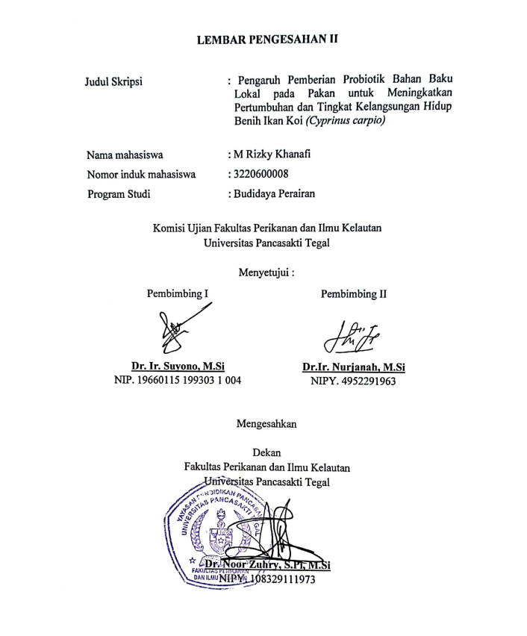

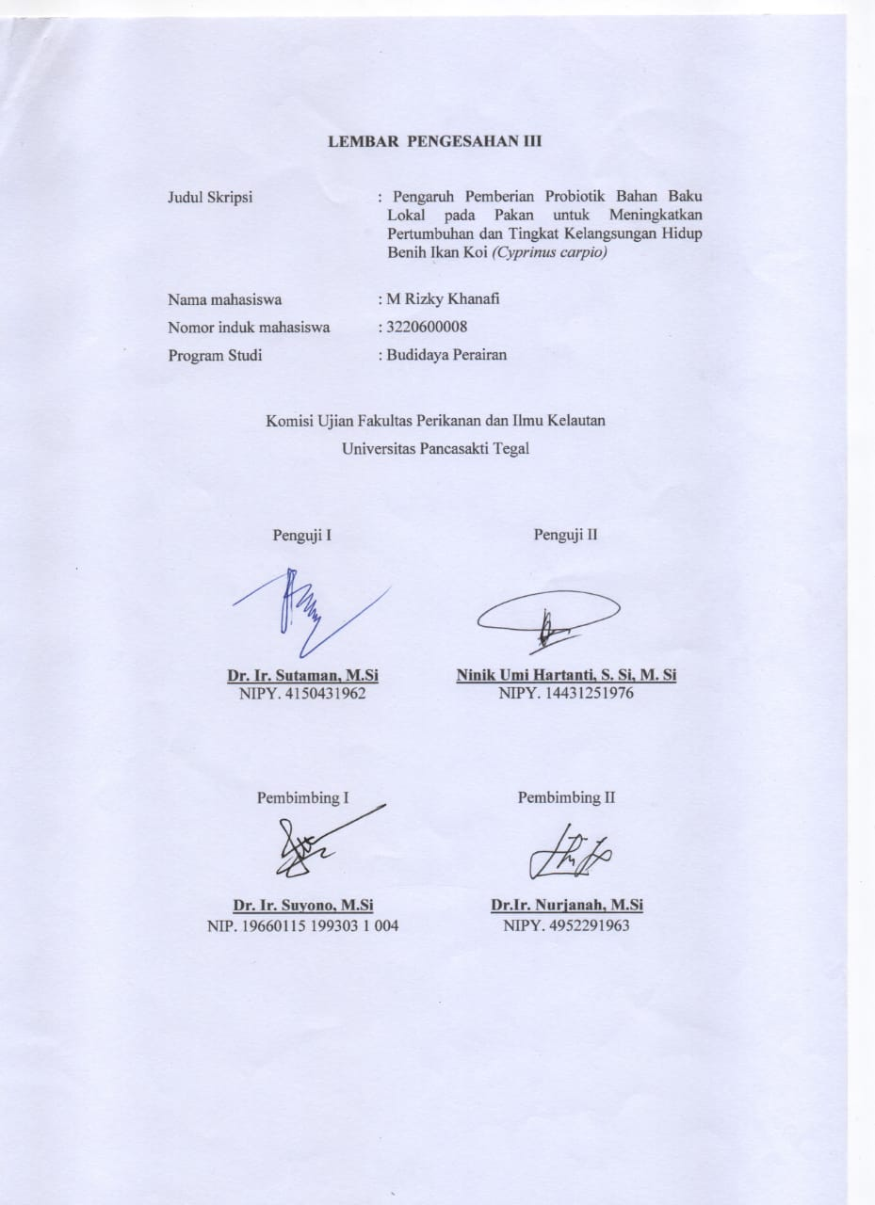

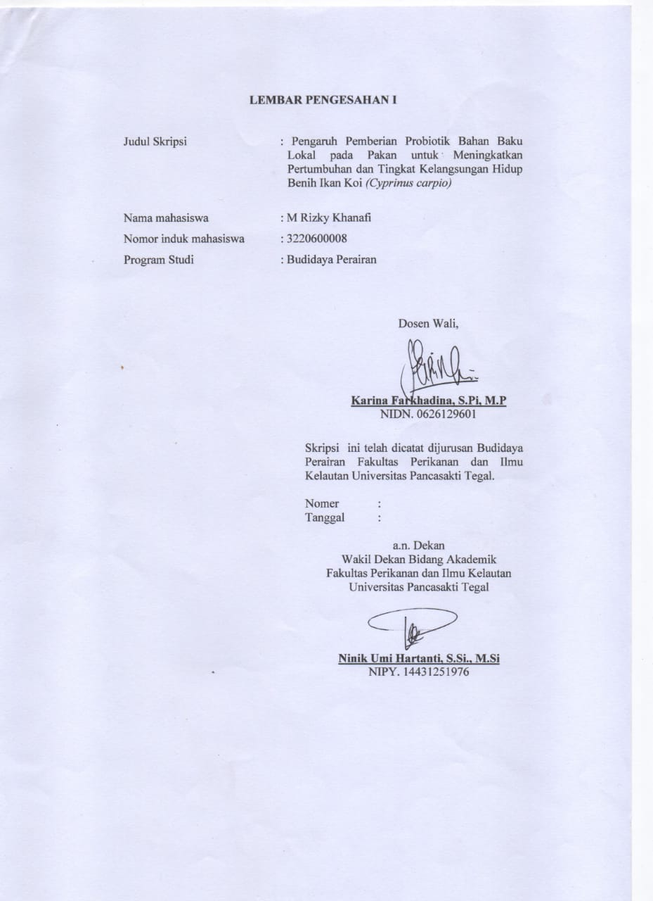

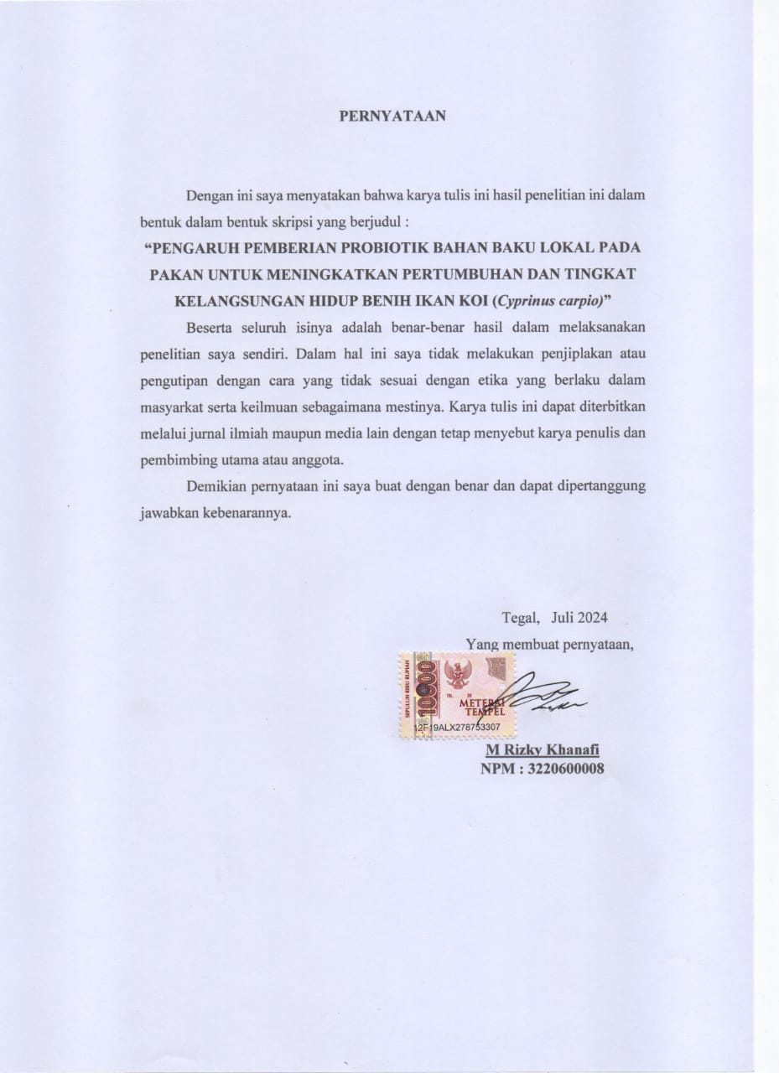

**ABSTRAK**

## M Rizky Khanafi. NPM. 3220600008. Pengaruh Pemberian Probiotik Bahan Baku Lokal pada Pakan untuk Meningkatkan Pertumbuhan dan Tingkat Kelangsungan Hidup Benih Ikan Koi *(Cyprinus carpio)* Pembimbing : Suyono dan Nurjanah.

Ikan Koi *(Cyprinus carpio)* merupakan jenis ikan hias air tawar yang bernilai ekonomis dan permintaan pasar sangat tinggi. Budidaya ikan koi ketika hanya mengandalkan pakan buatan keuntungan yang diperoleh akan lebih sedikit. Berkaitan dengan hal tersebut dicari alternatif penambahan probiotik untuk meningkatkan pertumbuhan ikan. Probiotik berguna dalam mencegah mikroorganisme *pathogen* usus dan memperbaiki efesiensi pengeluaran pakan buatan dengan melepas enzim-enzim yang membantu proses pencernaan makanan pada ikan. Tujuan dari penelitian ini adalah untuk mengetahui pengaruh pemberian probiotik pelepah pisang terhadap pertumbuhan ikan koi. Penelitian menggunakan metode RAL dengan 3 perlakuan dan 1 kontrol, tiap perlakuan memiliki 3 ulangan dengan kepadatan ikan koi 10 ekor/ aquarium berukuran panjang 3-5 cm. Dosis pemberian probiotik perlakuan A (2 ml/3 gr), B (3 ml/3 gr), C (4 ml/3 gr), dan Kontrol (0 ml). Metode penelitian eksperimen uji lab data analisis menggunakan anova, uji homogenitas, uji normalitas data, uji aditivitas, uji tukey, uji duncan, SPSS tipe 22. Data hasil penelitian menunjukkan bahwa pada setiap perlakuan berbeda nyata terhadap pertumbuhan dan tingkat kelangsungan hidup. Perlakuan C merupakan perlakuan terbaik pada pertumbuhan sebesar 4,25 gr, dan laju pertumbuhan harian sebesar 0,152 gr. Kelangsungan hidup benih ikan nila pada perlakuan dan Kontrol 100%. Kualitas air selama penelitian berada dalam kisaran yang layak untuk kehidupan ikan nila.

**KATA KUNCI :** Ikan Koi, Probiotik, Pelepah pisang, Pertumbuhan dan Kelangsungan hidup.

**ABSTRACT**

## M Rizky Khanafi. NPM. 3220600008. Effect of Giving Local Raw Probiotics on Feed to Increase the Growth and Survival Rate of Koi Fish Seeds *(Cyprinus carpio)* Supervisors: Suyono and Nurjanah.

Koi fish *(Cyprinus carpio)* is a type of freshwater ornamental fish that has economic value and meets very high market demand. On the other hand, when relying only on artificial feed, the profit obtained will be less. Related to this, it is an alternative to adding probiotics to increase fish growth. Probiotics are useful in preventing intestinal pathogenic microorganisms and improving the efficiency of artificial feed production by releasing enzymes that help the process of digesting food in fish. The purpose of this study is to determine the effect of banana frond probiotics on the growth of koi fish. The study used the RAL method with 3 treatments and 1 control, each treatment had 3 replicates with a density of 10 tilapia measuring 3-5 cm long. The dose of probiotic administration is treatment A (2 ml/3 gr), B (3 ml/3 gr), C (4 ml/3 gr), and Control (0 ml). The results of the study showed that each treatment was significantly different on growth and survival rate. Treatment C was the best treatment at a growth of 4.25 grams, and a daily growth rate of 0.152 grams. Tilapia seed survival at 100% treatment and control. The water quality during the study was within a viable range for tilapia life.

**KEYWORDS :** Koi Fish, Probiotics, Banana Fronds, Growth and Survival.

**KATA PENGANTAR**

Puji syukur penulis panjatkan kehadirat Allah SWT yang telah melimpahkan taufik dan hidayah-Nya, sehingga penulis dapat menyelesaikan penyusunan skripsi yang berjudul “Pengaruh Pemberian Probiotik Bahan Baku Lokal pada Pakan untuk Meningkatkan Pertumbuhan dan Tingkat Kelangsungan Hidup Benih Ikan Koi *(Cyprinus carpio)*”. Pada kesempatan ini penulis mengucapkan banyak terimakasih kepada yang terhormat :

1. Bapak Dr. Ir. Suyono, M.Pi selaku pembimbing I Skripsi Program Studi Budidaya Perairan Fakultas Perikana dan Ilmu Kelautan
2. Ibu Dr. Ir. Nurjanah, M.Si selaku Pembimbing II Skripsi Program Studi Budidaya Perairan Fakultas Perikana dan Ilmu Kelautan
3. Bapak Dr. Noor Zuhry, S.Pi, M.Si selaku Dekan Fakultas Perikanan dan Ilmu Kelautan Universitas Pancasakti Tegal
4. Ibu Ninik Umi Hartanti, S.Si, M.Si selaku Wakil Dekan Bidang Akademik
5. Ibu Karina Farkhadina, S.Pi, M.P selaku Ketua Program Studi Budidaya Perairan Universitas Pancasakti Tegal
6. Kedua orang tua serta kawan-kawan perikanan yang telah memberikan dukungan baik moril dan materi sehingga penulis dapat menyelesaikan penyusuan laporan ini.

Penulis menyadari sesungguhnya dalam penyusunan skripsi ini masih banyak kekurangannya. Oleh karena itu, penulis sangat mengharapkan saran dan kritik yang bersifat membangun untuk kesempurnaan skripsi penelitian ini. Semoga skripsi ini dapat bermanfaat khususnya bagi penulis sendiri dan pembaca pada umumnya.

Tegal, Juli 2024

Penulis

**M Rizky Khanafi**

**NPM : 3220600008**

**DAFTAR ISI**

**KATA PENGANTAR iii**

**DAFTAR ISI iv**

**DAFTAR GAMBAR vii**

**DAFTAR TABEL viii**

**DAFTAR LAMPIRAN ix**

**BAB I PENDAHULUAN 1**

1.1 Latar Belakang 1

1.2 Rumusan Masalah 3

1.3 Pendekatan Pemecah Masalah 3

1.4 Tujuan Penelitian 5

1.5 Manfaat Penelitian 5

1.5.1 Manfaat Akademis 5

1.5.2 Manfaat Praktis 5

1.6 Hipotesis 6

**BAB II TINJAUAN PUSTAKA 7**

2.1 Ikan Koi *(Cyprinus carpio)* 7

2.1.1 Klasifikasi Ikan Koi *(Cyprinus carpio)* 7

2.1.2 Morfologi Ikan Koi *(Cyprinus carpio)* 8

2.2 Habitat Ikan Koi *(Cyprinus carpio)* 9

2.3 Kebiasaan Makan 9

2.4 Probiotik 10

2.5 Bahan Baku Lokal 12

2.5.1 Pelepah/Batang Pisang *(Musa paradisiaca)* 12

2.5.2 Kunyit *(Curcuma longa linn)* 13

2.5.3 Dedak Padi 14

2.5.4 Ragi *(Saccharomyces cereviseae)* 15

2.5.5 Molase/Tetes Tebu 16

2.5.6 Yakult 16

2.6 Pembibisan Probiotik dalam Pakan 17

2.7 Kualitas Air 18

**BAB III METODE PENELITIAN 21**

3.1 Materi Penelitian 21

3.2 Alat dan Bahan Penelitian 21

3.2.1 Alat 21

3.2.2 Bahan 22

3.3 Metode Penelitian 22

3.4 Prosedur Penelitian 23

3.5 Pengumpulan Data 24

3.5.1 Identifikasi dan Isolasi Probiotik dalam Pelepah Pisang 24

3.5.2 Pertumbuhan 25

3.5.3 Pengamatan Kualitas Air 26

3.6 Analisis Data 27

**BAB IV HASIL DAN PEMBAHASAN 28**

4.1 Hasil 28

4.1.1 Pertumbuhan 28

4.1.2 Rasio Konversi Pakan (FCR) dan Efisiensi Pakan (EP) 33

4.1.3 Tingkat Kelangsungan Hidup 34

4.1.4 Parameter Kualitas Air 35

4.1.3 Uji Probiotik Pelepah Pisang 36

4.2 Pembahasan 37

4.2.1 Pertumbuhan 38

4.2.2 Tingkat Kelangsungan Hidup 38

4.2.3 Rasio Konversi Pakan (FCR) dan Efisiensi Pakan (EP) 39

4.2.4 Parameter Kualitas Air 39

4.2.5 Uji Probiotik Pelepah Pisang 40

**BAB V KESIMPULAN DAN SARAN 41**

5.1 Kesimpulan 41

5.2 Saran 41

**DAFTAR PUSTAKA 42**

**LAMPIRAN 47**

**DAFTAR GAMBAR**

**Gambar Hal**

1. Skema Pendekatan Masalah 4

2. Klasifikasi Ikan Koi *(Cyprinus carpio)* 7

3. MorfologiIkan Koi *(Cyprinus carpio)* 8

4. Tata Letak Wadah Penelitian 22

5. Pertumbuhan Bobot Mutlak 29

6. Laju Pertumbuhan Harian 31

7. Pertumbuhan Panjang Mutlak 32

8. Konversi pakan dan Efisiensi Pakan 34

9. Tingkat Kelangsungan Hidup 35

**DAFTAR TABEL**

**Tabel Hal**

1. Alat yang Digunakan dalam Penelitian 21

2. Bahan yang Digunakan dalam Penelitian 22

3. Pertumbuhan Bobot Mutlak 28

4. Laju Pertumbuhan Mutlak 30

5. Pertumbuhan Panjang Mutlak 31

6. Konversi Pakan dan Efisiensi Pakan 33

7. Tingkat Kelangsungan Hidup 35

8. Parameter Kualitas Air 36

9. Hasil Uji Probiotik Pelepah Pisang 36

**DAFTAR LAMPIRAN**

**Lampiran Hal**

1. Pertumbuhan Bobot Mutlak 48

2. Pertumbuhan Bobot Individu Mutlak, Laju Pertumbuhan Harian 49

3. Pertumbuhan Panjang 50

4. Pertumbuhan Panjang Mutlak 51

5. Tingkat Kelangsungan Hidup 52

6. Rasio Konversi Pakan Ikan Koi *(Cyprinus carpio)* 53

7. Efisiensi Pakan Ikan Koi *(Cyprinus carpio)* 54

8. Monitoring Kualitas Air Harian 55

9. Monitoring Kualitas Air Mingguan 67

10. Hasil Uji Bakteri Probiotik Pelepah Pisang 68

11. Uji Statistik Bobot Individu Mutlak 69

12. Uji Statistik Laju Pertumbuhan Harian 71

13. Uji Statistik Pertumbuhan Panjang Mutlak 73

14. Uji Statistik Rasio Konversi Pakan Ikan Koi *(Cyprinus carpio)* 75

15. Uji Statistik Efisiensi Pakan Ikan Koi *(Cyprinus carpio)* 77

**BAB I**

**PENDAHULUAN**

* 1. **Latar Belakang**

Ikan Koi *(Cyprinus carpio)* merupakan jenis ikan hias air tawar yang bernilai ekonomis dan pemenuhan permintaan pasar sangat tinggi. Dalam pengembangan teknologi budidaya ikan, ketersediaan benih merupakan aspek yang sangat menentukan. Upaya budidaya benih ikan koi menghadapi kendala yaitu serangan penyakit, kurangnya penyerapan pakan dan kualitas air menurun (Tri *et al.,* 2020).

Salah satu faktor penting dalam budidaya ikan adalah pertumbuhan ikan, dan untuk meningkatkan pertumbuhan ikan dilakukan pemberian pakan buatan. Pada sisi lain ketika hanya mengandalkan pakan buatan keuntungan yang diperoleh akan lebih sedikit. Berkaitan dengan hal tersebut menjadi alternatif penambahan probiotik untuk meningkatkan pertumbuhan ikan. Probiotik merupakan suatu mikroorganisme yang mempunyai peran menguntungkan dan mampu bertahan hidup di saluran pencernaan (Sainah *et al.,* 2016).

Probiotik berguna dalam mencegah mikroorganisme pathogen usus dan memperbaiki efesiensi pengeluaran pakan buatan dengan melepas enzim-enzim yang membantu proses pencernaan makanan pada ikan. Kandungan bakteri yang ada dalam probiotik menghasilkan beberapa enzim untuk pencernaan pakan yaitu amilase, protease, lipase dan selulose. Enzim-enzim tersebut akan membantu terjadinya proses hidrolisis nutrien pada pakan buatan yang tersimpan (molekul kompleks), seperti karbohidrat, protein dan lemak berubah menjadi molekul yang lebih sederhana dari awal sehingga mudah dalam proses pencernaan dan penyerapan pakan dalam saluran pencernaan ikan (Sainah *et al.,* 2016).

Penambahan probiotik dalam pakan telah meningkatkan jumlah populasi bakteri dibandingkan perlakuan lainnya sehingga diduga menyebabkan aktivitas enzim dalam pencernaan dan kecernaan pakan meningkat. Beberapa probiotik telah digunakan pada kegiatan akuakultur dan telah berperan dalam meningkatkan pertumbuhan, tingkat kelangsungan hidup, kecernaan, efisiensi pakan, sistem kekebalan tubuh dan komposisi bakteri yang menguntungkan (probiotik) dalam saluran pencernaan ikan (Putra *et al.,*2015). Probiotik mengandung mikroba yang berfungsi mengurai sisa metabolisme dan mendorong respon imun sehingga menjadikan kesehatan ikan meningkat dan mempengaruhi laju pertumbuhan pada ikan (Sumule, 2017).

Pemberian probiotik dilakukan dengan cara mencampurkan probiotik kedalam pakan ikan dengan menyemprotkan pada pakan ikan yang telah dihaluskan sesuai dengan bukaan mulut ikan yang dipelihara. Ikan dipelihara selama 28 hari dan sampel diambil setiap minggu sejak awal penelitian. Pakan yang digunakan adalah 5% dari bobot biomassa ikan yang dipelihara (Arsyad *et al.,* 2015).

Salah satu faktor yang mempengaruhi keberlangsungan kegiatan dan produksi budidaya ikan adalah factor pakan. Sekitar 70% dari biaya produksi digunakan untuk produksi pakan. Oleh karena itu perlu dicari pakan alternatif dengan cara membuat pakan dari bahan baku lokal untuk menghemat biaya produksi dengan cara mendaur ulang limbah rumah tangga (Nahak *et al.,* 2020). Batang pisang merupakan limbah industri maupun limbah rumah tangga yang sudah tidak terpakai. Batang pisang pada pakan yang optimal untuk pertumbuhan dan kadar protein ikan koi sebesar 25%. Namun perlu adanya perbaikan komposisi nutrisi pada pakan agar pertumbuhan dan protein daging meningkat adalah dengan salah satu cara yang dapat dilakukan untuk meningkatkan nilai nutrisi batang pisang adalah melalui pencampuran dengan probiotik.

**1.2 Rumusan Masalah**

Rumusan masalah yang diajukan dalam penelitian ini adalah:

1. Apakah pemberian probiotik pelepah pisang pada media dan pakan berpengaruh terhadap laju pertumbuhan ikan koi *(Cyprinus carpio)* ?
2. Berapakah dosis pembuatan probiotik pelepah pisang yang paling efektif terhadap laju pertumbuhan benih ikan koi *(Cyprinus carpio)*?
   1. **Pendekatan Pemecah Masalah**

Penelitian yang akan dilakukan untuk mempercepat pertumbuhan ikan koi uji dilakukan melalui pemberian probiotik pelepah pisang, Pemberian probiotik pelepah pisang pada pakan buatan dilakukan melalui pengujian secara khusus sehingga dapat diketahui cara pemberian pada pakan yang paling efektif untuk meningkatkan pertumbuhan dan kelulushidupan pada ikan koi. Penelitian membuktikan bahwa pemberian probiotik dengan dosis 2-6 ml / 10gr pakan dapat mempercepat pertumbuhan ikan nila *Oreochromis niloticus* yang telah dilakukan oleh Rachmadhan (2023), namun kajian pada pemberian probiotik dengan dosis 2-5 ml / 3 gr pakan belum pernah dilakukan.

Penggunaan probiotik menjadi solusi internal untuk menghasilkan pertumbuhan dan efisiensi pakan yang optimal, mengurangi biaya produksi dan memperbaiki keseimbangan mikroba saluran pencernaan dan juga memperbaiki kualitas air.

Input

Output

Proses

Kepadatan ikan Koi 10 ekor/10 liter dengan perlakuan antara lain :

1. Pemberian probiotik pelepah pisang pada pakan dengan dosis 2 mL/ 3 g
2. Pemberian probiotik pelepah pisang pada pakan dengan dosis 3 mL/3 g
3. Pemberian probiotik pelepah pisang pada pakan dengan dosis 4 mL/3 g
4. Kontrol

Pemeliharaan ikan Koi *(Cyprinus carpio)*

Pertumbuhan dan kelangsungan hidup ikan Koi *(Cyprinus carpio)*

Kualitas air

Analisis data

Kesimpulan

Rekomendasi

Umpan Balik

**Gambar 1.** Skema Pendekatan Masalah

Keterangan :

: Hubungan Langsung

: Hubungan tidak Langsung

: Batas Skema

**1.4. Tujuan Penelitian**

Tujuan yang ingin dicapai dalam penelitian ini sebagai berikut :

1. Untuk mengetahui apakah ada pengaruh pemberian probiotik bahan baku lokal terhadap pertumbuhan benih ikan koi.
2. Untuk mengetahui pemberian probiotik bahan baku lokal yang paling efektif terhadap pertumbuhan benih ikan koi.

**1.5. Manfaat Penelitian**

**1.5.1. Manfaat Akademis**

Sebagai pelajaran keilmuan khususnya terkait konsep budidaya ikan koi *(Cyprinus carpio)* dengan cara pemberian probiotik bahan baku lokal terhadap pertumbuhan dan kelangsungan hidup ikan koi *(Cyprinus carpio).*

**1.5.2. Manfaat Praktis**

Sebagai bahan informasi pengetahuan kepada pembudidaya, instansi terkait, dan masyarakat budidaya dalam upayanya meningkatkan laju pertumbuhan dan kelangsungan hidup benih ikan koi *(Cyprinus carpio).*

**1.6. Hipotesis**

Hipotesis yang diharapkan pada penelitian ini adalah pemberian probiotik bahan baku lokal berpengaruh pada laju pertumbuhan dan kelangsungan hidup ikan mas koi *(Cyprinus carpio).*

**BAB II**

**TINJAUAN PUSTAKA**

**2.1 Ikan Koi *(Cyprinus carpio)***

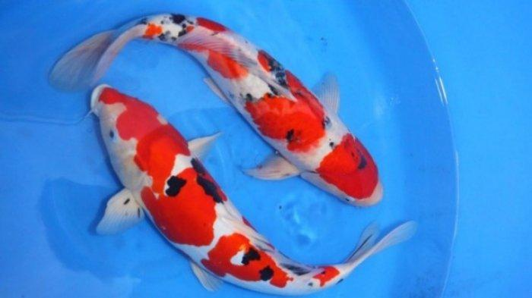**2.1.1 Klasifikasi Ikan Koi *(Cyprinus carpio)***

**Gambar 2.** Klasifikasi Ikan Koi *(Cyprinus carpio)*

(Sumber : Ramadhan, 2022*)*

Menurut Najib (2018), klasifikasi ikan Koi dapat diuraikan sebagai berikut:

Kingdom : Animalia

Filum : Chordata

Kelas : Esteichthyes

Sub-kelas : Actinopterygii

Ordo : Ostariophysi

Familia : Cyprinidae

Sub-family : Cyprinidae

Genus : Cyprinus

Species : *Cyprinus carpio*

**2.1.2 Morfologi Ikan Koi *(Cyprinus carpio)***

Ikan Koi memiliki badan semacam torpedo dengan perlengkapan gerak berbentuk sirip (Nazhira *et al.,* 2017). Sirip yang memenuhi wujud morfologi ikan koi merupakan sirip punggung, sepasang sirip perut, sirip anus, sepasang sirip dada, serta sirip ekor. Sirip punggung mempunyai 3 jari- jari keras serta 20 jari- jari lunak. Sirip perut cuma mempunyai jari- jari lunak sebanyak 9 buah. Sirip anus mempunyai 3 jari- jari keras serta 5 jari- jari lunak.

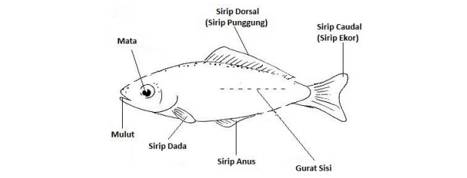

**Gambar 3**. Morfologi Ikan Koi *(Cyprinus carpio)*

(Sumber : Permana, 2017)

Ikan Koi *(Cyprinus carpio)* mempunyai tubuh yang tertutup selaput serta terdiri dari 2 susunan. Susunan awal terletak di luar, yang diketahui dengan susunan epidermis. Berikutnya Nazhira *et al.,* (2017), menyatakan bahwa epidermis terdiri dari sel– sel yang berlendir (mucus) pada permukaan tubuh ikan koi. Cairan ini berperan melindungi ikan dari serbuan parasit. Susunan kedua endodermis, terletak di dalam serta terdiri dari serat- serat yang penuh dengan sel terbentuk sel warna. Sel warna mempunyai corak kompleks dengan 4 sel warna yang berbeda.

**2.2 Habitat Ikan Koi**

Koi merupakan hewan yang hidup di daerah beriklim sedang, perairan tawar, dan pada temperatur 8°–30° C. Tidak heran jika koi bisa dipelihara mulai dari daerah pantai hingga daerah pegunungan. Penurunan suhu hingga 5°C dalam tempo singkat sudah menyebabkan ikan koi stres. Suhu air mempengaruhi cepat lambatnya penetasan telur. Jika suhu air terlalu dingin, biasanya telur tidak menetas dan bisa menyebabkan serangan jamur akibat terlalu lama tidak menetas. Pada suhu 25° C, telur menetas dalam 48-60 jam, sedangkan pada suhu 20° C telur baru menetas setelah 4 hari, ikan koi merupakan ikan air tawar, tetapi masih bisa bertahan hidup pada air dengan salinitas sekitar 10 ppt (Efendi, 2017).

**2.3 Kebiasaan Makan**

Pakan merupakan salah satu faktor yang menentukan keberhasilan suatu budidaya perikanan. Pakan yang diberikan adalah suatu faktor input, sebagai faktor pengelola yang baik maka ikan yang dibudidayakan akan memiliki pertumbuhan yang baik pula. Selain pertumbuhan yang baik, juga merupakan kebutuhan dasar ikan untuk kelangsungan hidup dan proses biologis dalam tubuh (Mangkapa *et al.,* 2017).

Pakan buatan adalah pakan yang dibuat oleh manusia dengan menggunakan bahan baku yang mempunyai kandungan gizi yang baik dan sesuai dengan kebutuhan ikan. Di antara kedua jenis pakan tersebut, terdapat kelebihan dan kekurangannya. Oleh karena itu, pembudidaya perlu memperhatikan perbedaan kedua jenis pakan tersebut agar dapat menentukan saat yang tepat untuk menggunakan pakan alami atau pakan buatan. Pakan alami biasanya digunakan dalam bentuk hidup dan agak sulit untuk mengembangkanya, karena memperlukan perlakuan khusus sebelum pakan tersebut diberikan kepada ikan (Saiful, 2017).

Najib (2018) mengatakan bahwa jumlah pakan yang diberikan berkisar kebutuhan 3 - 5%/hari dengan frekuensi pemberian pakan 2 - 3 kali/hari. Sementara berdasarkan Sabrina *et al.,* (2018), pemberian pakan buatan untuk ikan koi berjumlah 3% dari populasi biomassa ikan dan diberikan sehari 3 kali.

**2.4 Probiotik**

Menurut Fajri *et al.,* (2015) probiotik merupakan *feed additive* (bahan tambahan) yang mengandung sejumlah bakteri (mikroba) yang memberikan efek menguntungkan kesehatan ikan karena dapat memperbaiki keseimbangan mikroflora intestinal, sehingga dapat memberikan keuntungan perlindungan, proteksi penyakit dan perbaikan daya cerna pakan. Selain itu probiotik dapat mempercepat pertumbuhan dan meningkatkan kekebalan tubuh ikan dari penyakit panthogen tertentu.

Pemberian probiotik langsung pada pakan banyak dilakukan oleh para pelaku pembudidaya. Menurut Ahmadi (2012), bahwa bakteri dalam probiotik menghasilkan enzim yang dapat mengurai senyawa kompleks sederhana sehingga dapat dimanfaatkan oleh ikan. Dalam meningkatkan nutrisi pada pakan, bakteri yang ada dalam probiotik memiliki mekanisme dalam bentuk beberapa enzim untuk pencernaan pakan seperti *amylase, protease, selulose,* dan *lipase*. Enzim-enzim tersebut yang akan membantu proses hidrolisis nutrisi pada pakan (molekul kompleks), seperti memecah protein, karbohidrat dan lemak menjadi molekul yang lebih sederhana (kecil-kecil) sehingga akan mempermudah proses penyerapan pada saluran pencernaan ikan (Putra, 2010). Menurut Arief *et al.,* (2014) kandungan dalam probiotik seperti bakteri *Lactobacillus* mampu memetabolisme dalam mengubah karbohidrat menjadi asam laktat sehingga pemanfaatan pakan akan meningkat yang awalnya hanya 25% ketika adanya probiotik pemanfaatan pakan akan meningkat dan berpengaruh juga pada pertumbuhan ikan.

Penambahan probiotik dalam media tidak telalu berpengaruh terhadap pertumbuhan ikan dan kelulushidupan pada semua perlakuan, namun dapat meningkatkan efisiensi pakan dan retensi protein. Penambahan probiotik 10 ml/kg pakan disarankan untuk diaplikasikan pada budidaya ikan untuk menurunkan penggunaan pakan yang berlebih dan pemanfataan nutrisi dalam pakan yang optimal (Setiawati, 2016).

Probiotik dari unsur nabati seperti pelepah pisang *(Musa paradisiaca)* dapat digunakan sebagai bahan tambahan terhadap probiotik. Aktivitas mikrobiologis terbesar pada tanaman pisang terletak pada bagian pelepah (batang) yang mengandung sejumlah metabolit sekunder khas. Pelepah (batang) pisang mengandung senyawa flavonoid, saponin, triterpenoid, steroid, alkaloid dan tannin (Wibowo dan Prasetyaningrum, 2015). Sumber probiotik adalah bahan baku lokal yang mudah ditemukan dalam kehidupan sehari-hari, dan bahan tersebut dapat diubah menjadi bentuk lain yang berbeda dari bentuk aslinya melalui proses tertentu. Teknologi probiotik berbahan baku lokal adalah pemberian probiotik yang telah dikombinasikan dengan beberapa tanaman herbal lokal seperti kunyit dan pelepah pisang (Saputra dan Ibrahim, 2021).

**2.5 Bahan Baku Lokal**

Bahan baku lokal untuk pembuatan probiotik dapat diartikan sebagai sebuah bahan dasar yang bisa berasal dari berbagai tempat, yang mana bahan tersebut dapat digunakan untuk diolah dengan suatu proses tertentu kedalam bentuk lain yang berbeda wujud dari bentuk aslinya, contohnya pengolahan bahan baku lokal yang mudah didapat seperti pelepah pisang, kunyit, dedak padi, ragi, gula dan yakult, diolah menjadi suatu produk perikanan dalam wujud probiotik yang bisa meningkatkan pertumbuhan dan tingkat kelangsungan hidup ikan (Arsyad *et al.,* 2015).

**2.5.1 Pelepah/Batang Pisang** ***(Musa paradisiaca)***

Pelepah/batang pisang merupakan limbah industri dan limbah dari rumah tangga yang sudah tidak terpakai lagi, padahal batang pisang ini memiliki banyak keunggulan, yaitu produksi santan sebagai bumbu masakan dan juga sebagai bahan pakan ikan. menggunakan batang pisang sebagai pakan yang dapat membantu meringankan beban petani ikan yang mulai kesulitan dengan harga pakan pabrik yang terus meningkat. Batang pisang umumnya tidak diperjual belikan. Kita bisa mendapatkannya di tempat – tempat yang membuat makanan berbahan dasar pisang. Batang pisang pada pakan yang optimal untuk pertumbuhan dan kadar protein ikan sebesar 25% . (Nahak *et al.,* 2020).

Menurut Kartika *et al.,* (2021) pelepah/batang pisang *(Musa paradisiaca)* selama ini belum dimanfaatkan dengan maksimal, padahal pelepah pisang berpotensi menjadi tempat hidup untuk mikrorganisme lokal (bakteri) karena nutrisi yang terdapat pada pelepah/batang pisang yaitu digunakan sebagai sumber makanan bagi mikroba sehingga dapat berkembang dengan baik.

Kandungan dalam batang pisang diantaranya karbohidrat (66%), protein, air, dan mineral-mineral penting (Munadjim, 1983). Selain itu menurut Sukasa *et al.,* (1996), pelepah/batang pisang mempunyai kandungan pati 45,4% dan kadar protein 4,35%. Batang pisang mengandung senyawa sekunder, mineral makro dan mikro yang cukup penting bagi ternak. Senyawa sekunder seperti tanin pada umumnya dalam jumlah yang tidak berlebihan diperlukan sebagai bahan protektor protein kasar mudah larut yang terkandung pada bahan pakan. Cairan batang pisang mengandung tanin dengan tingkat tanin terkondensasi sebanyak 0,012 - 4,96.

**2.5.2 Kunyit *(Curcuma longa Linn)***

Kunyit merupakan bahan herbal yang melimpah, mudah ditemukan dan harganya sangat terjangkau. Kunyit *(Curcuma longa linn)* mengandung kurkumin 9,61% dan minyak atsiri 3,18% (Pujianti., 2013). Selain itu, Arifin (2015) juga mengemukakan bahwa kurkumin dapat merangsang dinding empedu. Namun, pemberian pakan dengan dosis yang tinggi dapat menyebabkan kerusakan kualitas air akibat penumpukan pakan di dasar. Salah satu cara agar ikan dapat memanfaatkan pakan secara optimal adalah dengan meningkatkan daya cerna pakan. Ahmadi *et al.,* (2012) menyatakan bahwa adanya enzim pencernaan dalam tubuh ikan dapat meningkatkan daya cerna ikan terhadapat pakan serta dapat memacu pertumbuhan ikan. Kunyit dapat menambah nafsu makan dan berperan sebagai antioksidan. Meningkatkan nafsu makan dipicu karena adanya zat aktif dalam kunyit yang mampu menstimulasi kinerja enzim pencernaan dalam menyerap nutrient atau zat-zat makanan. (Prihandini *et al.,* 2022).

**2.5.3 Dedak Padi**

Dedak padi merupakan limbah penggilingan padi. Dedak padi merupakan bahan pakan sumber energi yang memiliki kekurangan yaitu tingginya serat kasar maka alternatif yang dapat ditempuh adalah penggunaan probiotik. Probiotik merupakan suatu kelompok mikroorganisme dan substansi yang berperan dalam keseimbangan mikroba di saluran pencernaan (Pamungkas dan Anggraeny 2006).

Dedak padi dapat digunakan sebagai pakan konsentrat yang mengandung energi dan disukai ternak. Dedak padi mempunyai kandungan gizi yaitu bahan kering 86,5%, abu 8,7%, protein kasar 10,8%, serat kasar 11,5%, lemak 5,1%, bahan ekstrak tanpa nitrogen (BETN) 50,4%, kalsium 0,2% dan phosfor 2,5% . Pemberian dedak padi sebagai pakan penguat ternak ruminansia dapat memberikan pertumbuhan yang baik, ternak cepat besar dan gemuk (Garsetiasih *et al*., 2003).

Komponen utama pada dedak padi adalah minyak, protein, karbohidrat dan mineral. Kandungan minyak dedak yang relatif cukup besar dibandingkan komponen kimia lainnya yaitu 19,97% dengan kandungan karbohidrat yaitu 22,04% (Hadipernata *et al.*, 2012). Dedak padi yang berkualitas baik mempunyai ciri fisik seperti baunya khas, tidak tengik, teksturnya halus, lebih padat dan mudah digenggam karena mengandung kadar sekam yang rendah, dedak yang seperti ini mempunyai nilai nutrisi yang tinggi.

**2.5.4 Ragi *(Saccharomyces cereviseae)***

Ragi merupakan salah satu agen mikroba yang biasa digunakan sebagai probiotik, bersama dengan bakteri gram positif dan negatif, bakteriofage dan alga uniseluler. Ragi ini telah banyak diuji pada produk budidaya dan ternak karena memiliki beberapa keunggulan antara lain nonpatogen, bebas dari plasmid yang mengkodekan gen resistensi antibiotik dan mampu bertahan dalam kondisi asam dan basa. Salah satu jenis probiotik yang bisa digunakan untuk pertumbuhan ikan adalah dengan menambahkan ragi yang mengandung sel *Saccharomyces cereviseae.* Diketahui bahwa ragi dapat menghasilkan beberapa substrat energi di dalam sel-sel usus, membuat usus lebih sehat dan meningkatkan fungsi saluran pencernaan(Jullianty *et al.,* 2020).

Penambahan ragi *(Saccharomyces cereviseae)* telah dilakukan ke beberapa jenis ikan air tawar dan air laut. Ragi mempengaruhi laju pertumbuhan ikan karena ragi mengandung Nukleotida, dimana Nukleotida dapat meningkatkan nafsu makan ikan sehingga meningkatkan dan mempercepat pertumbuhan ikan. Hal ini diperkuat oleh Rawung dan Henky (2014), nukleotida ialah nutrient semi esensial dan bahan ini dibutuhkan untuk pertumbuhan dan perbanyakan sel organisme hidup serta mengoptimalkan fungsi-fungsi pembelahan sel termasuk sel-sel imun. Nukleotida akan diurai oleh enzim nukleosidase untuk melepaskan molekul fosfat dan menghasilkan nukleosida. Nukleosida kemudian diurai oleh enzim nukleosidase untuk melepaskan molekul gula dan menghasilkan basa purin dan pirimidin. Purin dan pirimidin digunakan dalam pembentukan DNA dan pembentukan nukleosida yang diperlukan untuk reproduksi atau pembentukan sel baru.

**2.5.5 Molase/Tetes Tebu**

Molase merupakan sumber nutrisi bagi bakteri probiotik yang diharapkan dapat meningkatkan populasi bakteri probiotik sehingga dapat memaksimalkan kerja dari bakteri probiotik sebagai agen bioremediasi. Bakteri dan mikroorganisme akan memanfaatkan karbohidrat sebagai pakan untuk menghasilkan energi dan sumber karbon bersama dengan nitrogen di perairan akan memproduksi protein sel baru (Avnimelech, 1999).

Kandungan yang terdapat pada molase antara lain :20% air, 3,5% protein, 58% karbohidrat, 0,08% Ca, 0,10% pospor, dan 10,50% bahan mineral lain (Pujaningsih., 2006). Kandungan pati yang cukup banyak mendukung penggunaan molases sebagai bahan perekat pada proses pembuatan pellet. Pati yang tergelatinisasi akan membentuk struktur gel yang akan merekatkan pakan, sehingga pakan akan tetap kompak dan tidak mudah hancur (Nilasari., 2012).

Pemanfaatan molase untuk hewan sendiri sudah dikenal sejak tahun 1970-an dan molase ini bekerja sebagai antibiotik pada ikan. Selain itu, molase juga digunakan sebagai pakan tambahan ikan dan sebagai pakan alternatif untuk ikan.

**2.5.6 Yakult**

Susu mempunyai kandungan nutrisi yang tinggi, sehingga susu dapat menjadikan substrat yang baik bagi pertumbuhan mikroba. Maka dari itu, susu bisa menjadi rusak dan tidak layak untuk dikonsumsi. Penanganan untuk mengurangi kontaminasi mikroba dan memperpanjang penyimpanan susu adalah dengan cara pengawetan yang prospektif adalah fermentasi susu.

Susu fermentasi dapat didefinisikan sebagai produk susu dimana mikroba menghasilkan flavour, warna, tekstur dan komposisi yang diinginkan dan mampu mencegah *Lactose intolerance*. Salah satu produk susu fermentasi yang paling banyak digunakan adalah Yakult. Jenis mikroba penting dalam susu fermentasi adalah kelompok bakteri asam laktat (BAL). Bakteri yang terdapat pada Yakult adalah *Lactobacillus casei.* Saat ini produk susu fermentasi banyak ditambahkan dengan bakteri probiotik, diantaranya *L.acidophillus* dan *Bifidobacterium* (Andriani, 2010).

* 1. **Pembibisan Probiotik dalam Pakan**

Pembibisan pakan merupakan teknik pemberian pakan ikan dengan disemprotkan ke pakan menggunakan spray selama kurang lebih 10 menit hingga adonan pakan terlihat lebih mengembang. Berdasarkan penelitian (Saselah., *et al.* 2017) pakan yang diberikan pada ikan adalah pakan komersil dengan campuran probiotik dengan dosis yang berbeda. Pemberian probiotik pada pakan dalam penelitian ini dilakukan dengan cara disemprot, hal ini sesuai dengan pernyataan (Supriyanto, 2010) yang menyatakan bahwa percampuran probiotik dengan cara disemprotkan ke pakan akan menimbulkan terjadinya fermentasi pada pakan serta meningkatkan kecepatan pencernaan. Penelitian membuktikan bahwa pemberian probiotik dengan dosis 2-6 ml / 10gr pakan dapat mempercepat pertumbuhan ikan nila *Oreochromis niloticus* yang telah dilakukan oleh Rachmadhan (2023), namun kajian pada pemberian probiotik dengan dosis 2-5 ml / 3 gr pakan belum pernah dilakukan.

Pakan yang sudah dicampur dengan probiotik tidak langsung diberikan pada ikan tapi dibiarkan atau diangin-anginkan terlebih dahulu selama 30 menit agar probiotik meresap didalam pakan. Proses pemberian pakan pada ikan diberikan secara sedikit demi sedikit agar ikan dapat beradaptasi dengan pakan. Hasil dari pengamatan (Saselah., *et al.* 2017) menunjukkan pada hari pertama ikan yang dipelihara langsung merespon pakan, tetapi tidak menghabiskan semua pakan yang diberikan.

**2.7 Kualitas Air**

Kualitas air merupakan salah satu faktor yang menentukan pertumbuhan ikan (Hadijah *et al.,* 2017). Kualitas dan suhu air kolam merupakan parameter penting yang perlu mendapat perhatian dalam budidaya ikan. Setiap jenis ikan memiliki karakteristik berbeda terhadap kondisi dan temperatur air kolam (Pramana, 2018). Kualitas air yang diamati dalam penelitian ini meliputi derajat keasaman (pH), suhu air, tingkat oksigen terlarut (DO), amoniak (NH3) dan nitrat (NO3).

Keadaan pH yang dapat mengganggu kehidupan ikan adalah pH yang terlalu rendah (sangat asam) atau yang terlalu tinggi (sangat basa). Setiap ikan memperlihatkan respon dan dampak yang berbeda terhadap perubahan pH. Nilai pH yang berkisar 6.9 - 8.0 masih memenuhi kriteria yang layak untuk produksi benih ikan (Zubaidah *et al.,* 2020).

Suhu air dipengaruhi oleh radiasi cahaya matahari, suhu udara, cuaca dan lokasi. Radiasi matahari merupakan faktor utama yang mempengaruhi naik turunnya suhu air. Sinar matahari menyebabkan panas air dipermukaan lebih cepat dibandingkan badan air yang lebih dalam. Densitas air turun dengan adanya kenaikan suhu, sehingga permukaan air dan air yang lebih dalam tidak dapat tercampur sempurna. Suhu air merupakan faktor penting yang harus diperhatikan karena dapat mempengaruhi laju metabolisme tubuh ikan dalam pertumbuhan (Najib. 2018). Suhu ideal untuk menunjang pertumbuhan ikan koi berkisaran antara 25-27°C (Sari *et al.,* 2022).

Salah satu kebutuhan ikan dalam kelangsungan hidupnya adalah oksigen. Tetapi ikan tidak dapat mengambil oksigen secara difusi langsung dari udara melainkan oksigen dalam bentuk terlarut dalam air. Untuk membantu suplai oksigen terlarut dalam air selalu dalam keadaan optimum bisa menggunakan aerator. Untuk kadar oksigen terlarut yang dapat menunjang dalam pemeliharaan ikan koi berkisar pada >3 ppm (Sitompul, 2020).

Amoniak bisa juga disebabkan secara alami dari sisa bahan organik di perairan seperti bangkai dan kotoran ikan yang dikeluarkan oleh insang, ginjal dan anus yang tidak dapat diuraikan oleh bakteri. Menurut Riantono *et al.,* (2015) bahwa kandungan amoniak terlarut pada perairan pada kisaran 0,5 mg/l baik untuk kelangsungan hidup benih ikan koi.

Nitrat (NO3) merupakan suatu parameter kesuburan pada suatu perairan dan berpengaruh pada nutrien yang berperan dalam pembentukan biomassa organisme perairan. Menurut Andayani *et al.,* (2022) bahwa kandungan nitrat pada perairan berkisar 2-5 mg/l.

**BAB III**

**METODE PENELITIAN**

**3.1 Materi Penelitian**

Ikan yang akan digunakan dalam penelitian ini adalah ikan koi *(Cyprinus carpio).* dengan ukuran panjang antara 3-5 cm yang tersedia di Balai Pembenihan Air Tawar SUPM Lebaksiu Tegal yang dipelihara pada 22 Mei 2024 sampai dengan 18 Juni 2024. Materi yang digunakan pada penelitian ini adalah sebagai berikut :

**3.2 Alat dan Bahan Penelitian**

**3.2.1. Alat**

Alat yang digunakan dalam penelitian seperti Tabel 1 dibawah ini :

**Tabel 1.** Alat yang Digunakan dalam Penelitian

|  |  |  |
| --- | --- | --- |
| **No** | **Alat** | **Kegunaan** |
| 1. | Aquarium | Sebagai wadah pemeliharaan |
| 2. | Penggaris | Untuk mengukur panjang benih ikan |
| 3. | Timbangan Digital | Untuk menimbang benih ikan |
| 4. | Aerator | Untuk mensuplai oksigen dalam aquarium |
| 5. | *Scoop net* | Mengambil sampel ikan |
| 6. | Ember | Sebagai wadah probiotik |
| 7. | Saringan | Untuk menyaring cairan probiotik |
| 8. | Termometer | Mengukur suhu air |
| 9. | pH meter | Mengukur kadar keasaman/basa |
| 10. | Alat tulis | Mencatat data-data selama penelitian |
| 11. | Kamera | Untuk dokumentasi |
| 12. | Sprayer | Menyemprotkan probiotik |

**3.2.2. Bahan**

Bahan yang Digunakan dalam Penelitian seperti Tabel 2 dibawah ini :

**Tabel 2.** Bahan yang Digunakan dalam Penelitian

|  |  |  |
| --- | --- | --- |
| No | Bahan | Kegunaan |
| 1. | Benih ikan Koi *(Cyprinus carpio).* | Sebagai komoditas uji |
| 2. | Pelepah Pisang | Sebagai pembuatan probiotik uji |
| 3. | Yakult | Sebagai pembuatan probiotik uji |
| 4. | Air | Sebagai pembuatan probiotik uji |
| 5. | Molase/Tetes Tebu | Sebagai pembuatan probiotik uji |
| 6. | Ragi | Sebagai pembuatan probiotik uji |
| 7. | Kunyit | Sebagai pembuatan probiotik uji |
| 8. | Dedak Padi | Sebagai pembuatan probiotik uji |

**3.3. Metode Penelitian**

Penelitian ini dilakukan dengan menggunakan metode Rancangan Acak Lengkap (RAL) dengan 3 Perlakuan dan satu kontrol, tiap perlakuan memiliki 3 ulangan yang setiap ulangan terdiri dari 10 ekor ikan Koi. Perlakuan yang akan diuji adalah pemberian probiotik yang dibuat dari pelepah pisang yang disemprotkan pada pakan dengan dosis yang berbeda. Adapun tata letak percobaan dilakukan secara acak (random) dengan tabel sebagai berikut :

**Gambar 4.** Tata Letak Wadah Penelitian

**Keterangan :**

Perlakuan A : Penambahan probiotik dosis 2 ml/3 gr

Perlakuan B : Penambahan probiotik dosis 3 ml/3 gr

Perlakuan C : Penambahan probiotik dosis 4 ml/3 gr

Perlakuan D : Kontrol ikan koi dipelihara tanpa adanya perlakuan khusus

**3.4 Prosedur Penelitian**

1. **Proses Pembuatan Probiotik Bahan Baku Lokal**

Proses pembuatan probiotik yaitu dengan memasukkan 10 liter air bersih yang telah dipanaskan sebelumnya ke dalam wadah, kemudian 400 ml molase/tetes tebu, 1 kg dedak halus, 1 kg kunyit, 2 botol yakult, 250 gr pelepah pisang yang dihancurkan dan 30 gr ragi. Setelah itu diaduk sampai semua bahan tercampur merata. Lalu wadah ditutup rapat dan disimpan selama seminggu ditempat yang tidak terkena matahari secara langsung. Setiap 2 hari sekali wadah dibuka untuk mengeluarkan gas fermentasi. Setelah seminggu probiotik disaring menggunakan kain tipis dan cairan saringannya pada pakan yang telah dihaluskan sesuai dengan mulut ikan uji (Arsyad *et al.*, 2015).

Probiotik bahan baku lokal seperti pelepah pisang, ragi dan yakult mengandung bakteri *Lactobacillus sp* dan bakteri asam laktat. Bakteri ini bersifat ramah lingkungan karena tidak patogenik dan mampu menghambat pertumbuhan bakteri patogen.

1. **Persiapan Wadah Pemeliharaan**

Wadah yang digunakan selama penelitian adalah aquarium yang berukuran 25 x 25 x 25 cm sebanyak 12 unit. Sebelum digunakan wadah dicuci terlebih dahulu. Bilas dengan baik dan keringkan di bawah sinar matahari untuk membuat wadah steril. Selanjutnya setiap wadah diisi 10 liter air dan dilengkapi dengan selang dan batu aerasi. Selain itu, ikan ditebar sebelumnya dilakukan aklimatisasi selama 5 menit sehingga suhu air media selama pengangkutan benih dengan air media pemeliharaan sama. Setelah itu masukkan 10 ekor ikan di setiap wadah pemeliharaan.

1. **Pemberian Probiotik pada Pakan**

Pakan komersil yang diberikan berupa pellet kering dengan kadar protein 40%. Pemberian probiotik dilakukan dengan menyemprotkan probiotik pada pakan dengan dosis yang berbeda. Kemudian pakan di keringkan selama 5-10 menit. Pakan diberikan sebanyak 3 % dari bobot tubuh yang ukurannya disesuaikan dengan bukaan mulut benih ikan. Frekuensi pemberian pakan 3 kali sehari yaitu pada pagi hari pukul 08.00, siang hari pukul 12.00 dan sore hari pukul 16.00 WIB. (Fratiwi *et al.,* 2018).

**3.5 Pengumpulan Data**

Pengumpulan data dalam penelitian ini meliputi identifikasi bakteri dengan metode horizontal dalam probiotik bahan baku lokal, pertumbuhan, tingkat kelangsungan hidup ikan dan kualitas air meliputi (suhu, pH, DO dan amonia).

**3.5.1 Identifikasi Probiotik dalam Pakan Bahan Baku Lokal**

Identfikasi bakteri dilakukan dengan menggunakan metode horizontal untuk uji bakteri asam laktat dan uji *Lactobacillus sp.*

**3.5.2. Pertumbuhan**

1. **Pertumbuhan Bobot Mutlak**

Pertumbuhan bobot mutlak merupakan pertambahan bobot ikan rata-rata dari awal penebaran hingga panen. Effendie (2002) menyatakan bahwa, pertumbuhan bobot ikan dapat dihitung menggunakan rumus :

W = Wt - Wo

**Keterangan :**

W = Pertumbuhan mutlak (g)

Wt = Bobot tubuh ikan uji pada akhir penelitian (g)

Wo = Bobot tubuh ikan uji pada awal penelitian (g)

1. **Pertumbuhan Panjang Mutlak**

Pertumbuhan panjang mutlak dihitung dengan rumus (Zonneveld *et al*, 1991):

|  |
| --- |
| L = LT - LO |

**Keterangan:**

P = Pertambahan panjang (cm)

LT = Panjang individu uji pada akhir pemeliharaan (cm)

Lo = Panjang individu uji pada awal pemeliharaan (cm)

1. **Laju Pertumbuhan Harian (%)**

Laju Pertumbuhan Harian dihitung dengan rumus (Zonneveld *et al*, 1991) :

|  |
| --- |
| SGR = $\frac{In Wt-In Wo}{T}$ x 100% |

**Keterangan :**

SGR = Laju pertumbuhan harian spesifik (%)

Wt = Berat rata-rata ikan pada akhir pemeliharaan (gr/ekor)

Wo = Berat rata-rata ikan pada awal pemeliharaan ($gr/ekor$)

T = Lama waktu pemeliharaan (hari)

1. ***Survival rate* (SR)**

Tingkat kelangsungan hidup atau *Survival rate* (SR) merupakan tingkat kelulushidupan suatu jenis ikan dalam suatu proses budidaya dimulai dari awal ikan ditebar hingga ikan dipanen. (Muchlisin *et al*., 2016) menyatakan bahwa, tingkat kelangsungan hidup dapat dihitung dengan menggunakan rumus :

|  |
| --- |
| SR = $\frac{Nt}{No}$ x 100% |

**Keterangan :**

SR = *Survival rate*/ kelangsungan hidup (%)

NT = Benih saat akhir penelitian (ekor)

NO = Benih saat awal penelitian (ekor)

**3.5.3. Pengamatan Kualitas Air**

Parameter kualitas air yang diamati selama seminggu sekali adalah meliputi oksigen terlarut, BOD, NH3, NO3, dan DO pengamatan terhadap suhu dan pH dilakukan setiap hari dan waktu pengamatan adalah pukul 08.00 dan 16.00 WIB.

**3.6 Analisis Data**

Data hasil peneitian yang telah diperoleh perlu dilakukan analisis, apakah perlakuan yang diuji memberikan pengaruh terhadap parameter yang diukur atau tidak. Untuk menguji perlakuan tersebut dilakukan uji analisis sidik ragam (ANOVA) dengan syarat data harus berdistribusi normal, homogen dan Aditif. Uji Normalitas data, Homogenitas, Aditivitas data diuji dengan menggunakan SPSS. Jika hasil uji sidik ragam (ANOVA) menunjukkan perbedaan nyata, maka dilanjut dengan Uji Tukey dan Duncan untuk menentukan perlakuan terbaik. Data hasil penelitian tersebut diolah dengan menggunakan aplikasi SPSS tipe 22.

D (*p α*) – R (Db G, *p*, *α*) x S $\grave{x}$

Keterangan :

D = Nilai Bilangan Duncan

R = Range

Db G = Derajat bebas galat

S $\grave{x}$ = $\sqrt{\frac{KTG}{n}}$

P = Wilayah (range) yang diujikan

*P α* = taraf nyata

S x = Nilai nyata Duncan

KTG = Kuadrat Tengah Galat

N = Banyaknya Data